Indoor Open DM 3. Liga SW in Schwaigern
Das Turnierwochenende fing gut an. Ausgeschlafen und entspannt konnten wir um 9:00 Uhr in Freiburg aufbrechen, da unser erstes Spiel gegen Cultimaters II erst um 12:30 Uhr in Schwaigern angesetzt war. Ohne Probleme konnten wir mit 15:7 diese Partie dann für uns entscheiden. Das anschließende Spiel gegen Heidees II fiel mit 15:3 noch deutlicher für uns aus. Etwas unterfordert entschieden wir uns im Anschluss gegen die Sauna und für einen Kegelabend. Dieser war dann auch das sportliche Highlight des ersten Turniertages.
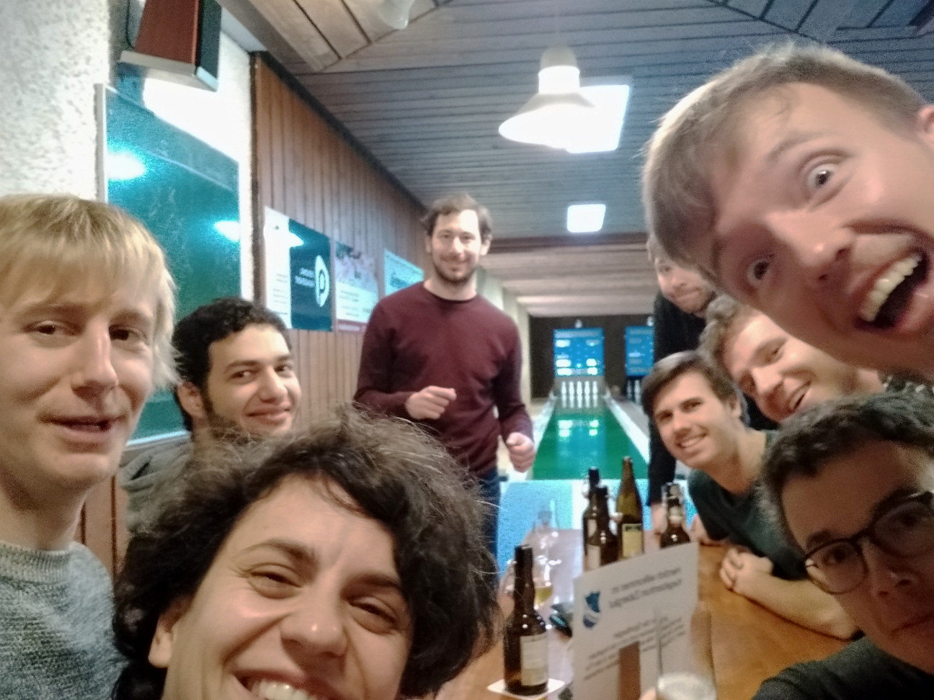
Am nächsten Tag wurde es dann ernst. Im oberen Pool ging es im Halbfinale gegen 7 Schwaben II um die Revanche für das erste Wochenende und die Chance auf den Wiedereinzug in die zweite Liga. In einem spannenden und intensiven Spiel verloren wir leider denkbar knapp mit 14:15 gegen den späteren Turniersieger. Das anschließende Spiel um Platz 3 gegen das deutlich jüngerer Team Heppie Frisbeez entschieden wir mit 15:13 dann wiederum für uns.
Mit dabei: Arne, Rafael, Anne, Yannick, Lenni, Leo, Jakob, Danny und Flo.
Scores

